***Gestione dati persistenti:***

*Legenda priorità:*

|  |  |
| --- | --- |
| Urgentissimi |  |
| Consigliato inserire |  |
| Trascurabili |  |

|  |  |  |
| --- | --- | --- |
| NOME | DATI | PRIORITÀ |
| Studente | * Matricola * Nome * CFU conseguiti |  |
| Tutor Aziendale | - ID  - Nome |  |
| Tutor Accademico | - ID  - Nome |  |
| Ufficio Tirocini | - ID  - Nome |  |
| Progetto Formativo | * ID * Info * Approvazione |  |
| Tirocinio | * ID * Nome * CFU |  |
| Registro Attività | * ID * Nome * Descrizione |  |
| Convenzione | * ID * Info |  |

***Modello E-R***

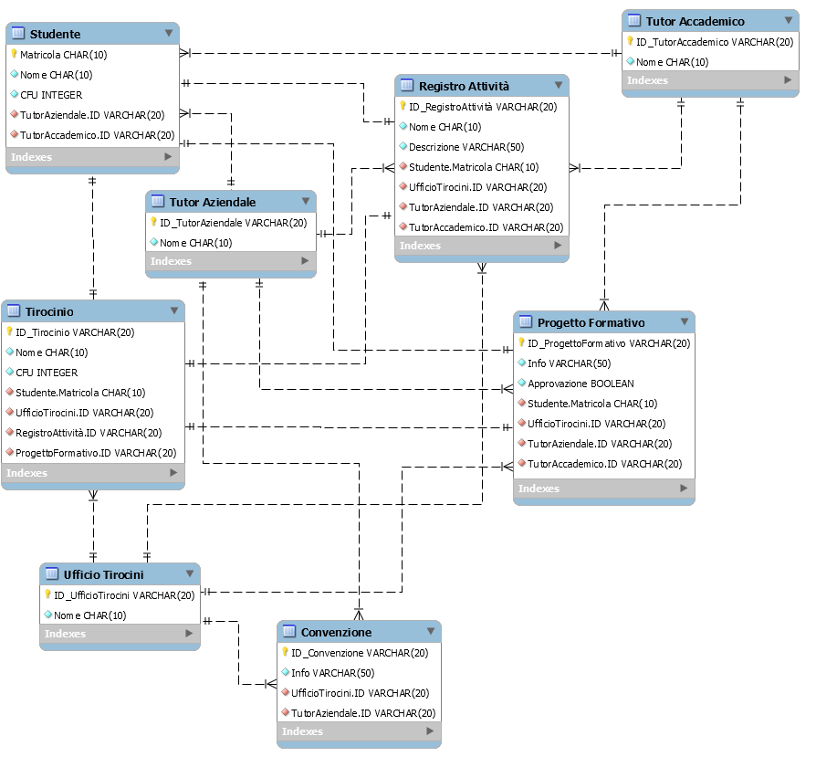

Studente

|  |  |  |  |  |
| --- | --- | --- | --- | --- |
| Matricola | Nome | CFU conseguiti | TutorAziendale.ID | TutorAccademico.ID |
|  |  |  |  |  |

Tutor Aziendale

|  |  |
| --- | --- |
| ID | Nome |
|  |  |

Tutor Accademico

|  |  |
| --- | --- |
| ID | Nome |
|  |  |

Ufficio Tirocini

|  |  |
| --- | --- |
| ID | Nome |
|  |  |

Progetto Formativo

|  |  |  |  |  |  |  |
| --- | --- | --- | --- | --- | --- | --- |
| ID | Info | Approvazione | Studente.Matricola | UfficioTirocini.ID | TutorAccademico.ID | TutorAziendale.ID |
|  |  |  |  |  |  |  |

Tirocinio

|  |  |  |  |  |  |  |
| --- | --- | --- | --- | --- | --- | --- |
| ID | Nome | CFU | Studente.Matricola | UfficioTirocini.ID | RegistroAttività.ID | ProgettoFormativo.ID |
|  |  |  |  |  |  |  |

RegistroAttività

|  |  |  |  |  |  |  |
| --- | --- | --- | --- | --- | --- | --- |
| ID | Nome | Descrizione | Studente.Matricola | UfficioTirocini.ID | TutorAziendale.ID | TutorAccademico.ID |
|  |  |  |  |  |  |  |

Convenzione

|  |  |  |  |
| --- | --- | --- | --- |
| ID | Info | UfficioTirocini.ID | TutorAziendale.ID |
|  |  |  |  |

Studente

|  |  |  |  |
| --- | --- | --- | --- |
| Nome | Tipo | Null | Key |
| Matricola | Char(10) | Not null | Primary key |
| Nome | Char(10) | Not null |  |
| CFU | Integer(2) | Not null |  |
| TutorAccademico.ID | Varchar(20) | NotNull | Foreign Key |
| TutorAziendale.ID | Varchar(20) | NotNull | Foreign Key |

Tutor Accademico

|  |  |  |  |
| --- | --- | --- | --- |
| Nome | Tipo | Null | Key |
| ID | Varchar (20) | Not Null | Primay Key |
| Nome | Char(10) | Not Null |  |

Tutor Aziendale

|  |  |  |  |
| --- | --- | --- | --- |
| Nome | Tipo | Null | Key |
| ID | Varchar (20) | Not Null | Primay Key |
| Nome | Char(10) | Not Null |  |

Ufficio Tirocini

|  |  |  |  |
| --- | --- | --- | --- |
| Nome | Tipo | Null | Key |
| ID | Varchar (20) | Not Null | Primay Key |
| Nome | Char(10) | Not Null |  |

Progetto Formativo

|  |  |  |  |
| --- | --- | --- | --- |
| Nome | Tipo | Null | Key |
| ID | Varchar(20) | Not null | Primary key |
| Info | Varchar(50) | Not null |  |
| Approvazione | Boolean | Not null |  |
| Studente.Matricola | Char(10) | Not null | Foreign Key |
| UfficioTirocini.ID | Varchar(20) | Not null | Foreign Key |
| TutorAccademico.ID | Varchar(20) | NotNull | Foreign Key |
| TutorAziendale.ID | Varchar(20) | NotNull | Foreign Key |

Tirocinio

|  |  |  |  |
| --- | --- | --- | --- |
| Nome | Tipo | Null | Key |
| ID | Varchar(20) | Not null | Primary key |
| Nome | Char(10) | Not null |  |
| CFU | Integer(2) | Not null |  |
| Studente.Matricola | Char(10) | Not null | Foreign Key |
| UfficioTirocini.ID | Varchar(20) | Not null | Foreign Key |
| RegistroAttività.ID | Varchar(20) | Not null | Foreign Key |
| ProgettoFormativo.ID | Varchar(20) | Not null | Foreign Key |

Registro Attività

|  |  |  |  |
| --- | --- | --- | --- |
| Nome | Tipo | Null | Key |
| ID | Char(10) | Not null | Primary key |
| Nome | Char(10) | Not null |  |
| Descrizione | Varchar(50) | Not null |  |
| Studente.Matricola | Char(10) | Not null | Foreign Key |
| UfficioTirocini.ID | Varchar(20) | Not null | Foreign Key |
| TutorAccademico.ID | Varchar(20) | NotNull | Foreign Key |
| TutorAziendale.ID | Varchar(20) | NotNull | Foreign Key |

Convenzione

|  |  |  |  |
| --- | --- | --- | --- |
| Nome | Tipo | Null | Key |
| ID | Varchar(10) | Not null | Primary key |
| Info | Varchar(50) | Not null |  |
| UfficioTirocini.ID | Varchar(20) | Not null | Foreign Key |
| TutorAziendale.ID | Varchar(20) | NotNull | Foreign Key |